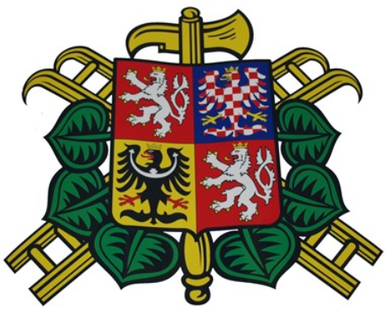
SDH Kladruby
Vás všechny srdečně zve na
ROZLOUČENÍ S PRÁZDINAMI
Dne 3.9.2022 v KD Kladruby
Program:
- Pro děti stopovačka od 16:30 hod.
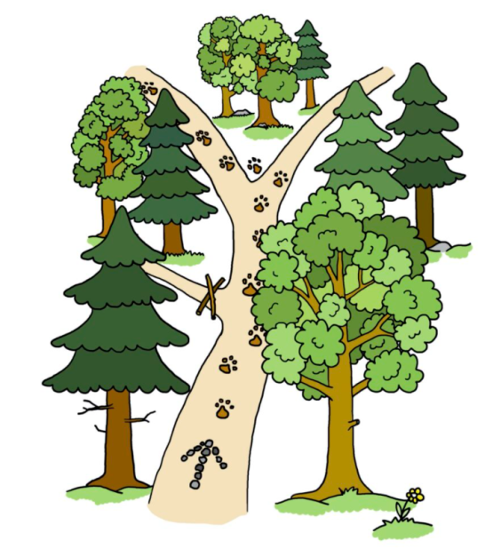
- Grilování od 18 hod.
- S poslechem živé hudby od 19 hod.

Vstupné: 50 Kč

